La greffe-bouture de la vigne
Pour greffer la vigne, on utilise le procédé de greffe-bouture. C’est à dire que l’on ne greffe pas sur un porte-greffe enraciné, mais un rameau porte-greffe sans racine.
La formation du cal de greffe et l’enracinement du porte-greffe se font en même temps, au cours d’une opération fort délicate appelée la “stratification chaude”.

Récolte, préparation et conservation des greffons.
Les greffons sont récoltés un mois avant la campagne de greffage. Ils sont découpés sous forme de rameau à un oeil, d’environ 5 cm de long.

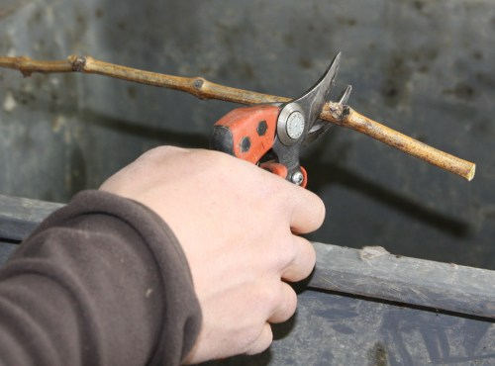

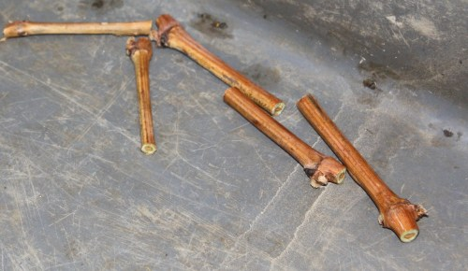

Ils sont trempés pendant 48 heures dans une solution anti-fongique (cryptonol), trempage qui de plus leur permet de bien se gorger d’eau.
Ils sont ensuite conditionnés dans des sacs micro-perforés, pendant un mois, dans une chambre froide entre 2 et 4°C, 80% d’humidité, en vue de continuer à bien les hydrater.

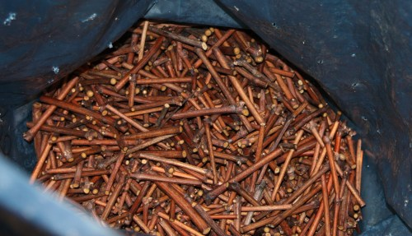

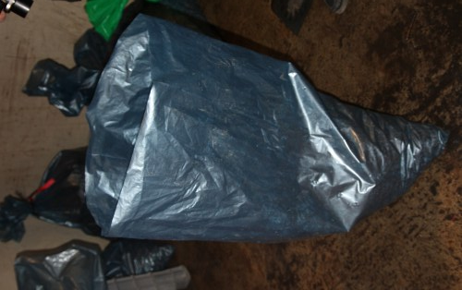

Récolte, préparation et conservation des rameaux porte-greffe.
Les longs rameaux (parfois une douzaine de mètres) de porte-greffes sont récoltés dans les vignes mères. Ce sont des hybrides américains résistants au phylloxera. Il existe toute une sélection de porte-greffes en fonction du climat et de la nature du terrain.
Ces sarments ainsi récoltés vont subir un traitement mécanique en vue de les préparer :
- une phase de chicotage visant à supprimer les vrilles et éventuels rameaux secondaires.
- une phase d’éborgnage visant à supprimer les yeux du rameau porte-greffe, afin que ces derniers ne partent pas en végétation une fois la greffe réalisée.
Ce pré-traitement est réalisé à l’aide d’une machine à couteaux rotatifs s’adaptant automatiquement au calibre du sarment. Une première passe (en partant de la base du sarment) réalise le chicotage, puis une deuxième passe (en partant de la tête du sarment) procède à l’éborgnage.

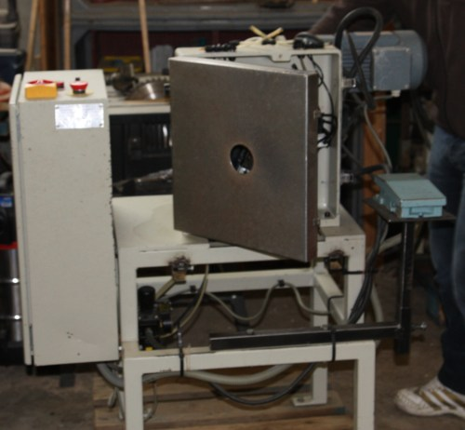

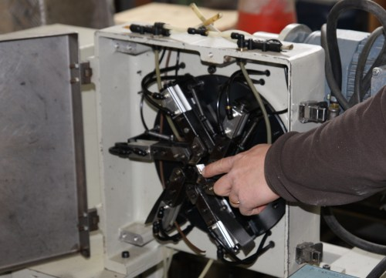
machine à chicoter et éborgner les sarments

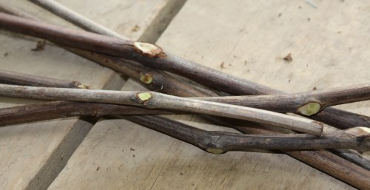
sarments de vigne chicotés et éborgnés

Une fois ce pré-traitement réalisé, les rameaux porte-greffes sont débités en longueur d’environ 30 cm (suivant les exigences du client), la base coupée impérativement sous l’emplacement d’un oeil éborgné. Cette opération s’appelle le talonnage.

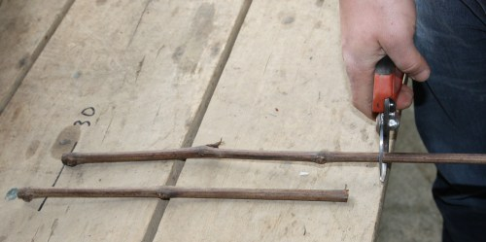

Tout comme les greffons, ces rameaux subiront un trempage antifongique pendant 48 heures et une conservation d’un mois en chambre froide humide en sac micro-perforé.
Greffons et porte-greffes utilisent une plage de calibre allant d’environ 8 à 15 mm.

Le greffage
L’opération se réalise sur table, en intérieur.
La greffe oméga est de mise : outre qu’elle donne de meilleurs résultats à la reprise, elle ne nécessite pas de ligature.
Pour cela, des machines à greffer sont utilisées. Elle réalisent à la fois la découpe et l’assemblage du porte-greffe avec le rameau greffon.

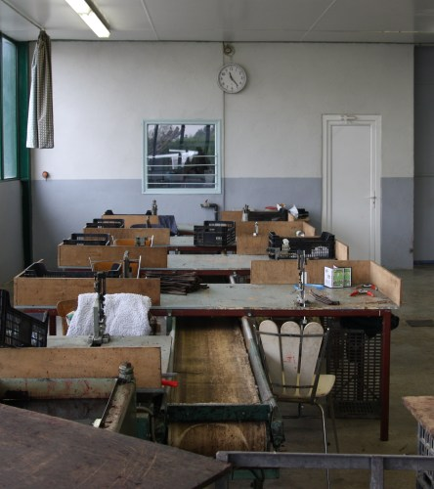
Les postes de greffage sur table sont alignés le long d’un tapis roulant.

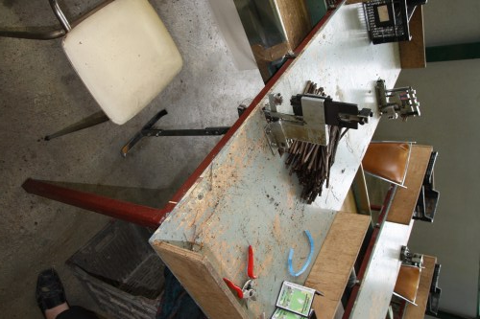
Sous la table, la pédale d’activation de la machine à greffer.

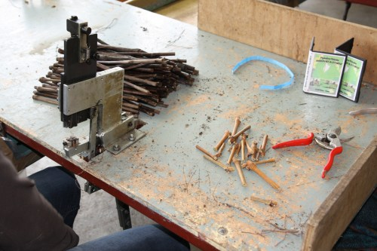
Le poste de greffage de vigne sur table organisé :
A gauche les porte-greffes, à droite les greffons.

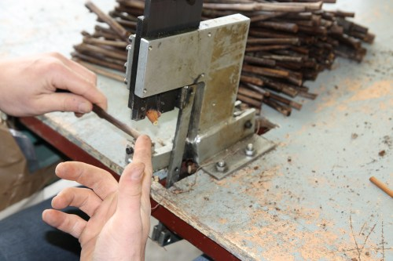
La machine à greffer la vigne “deux coups” :
Dans un premier temps on présente le greffon et on donne un coup de pédale :
la découpe omega est réalisée dans le greffon et ce dernier remonte attaché au ciseau (photo ci-dessus).
Dans un deuxième temps, on met le rameau porte-greffe et on donne un autre coup de pédale :
le ciseau fera la découpe oméga dans le porte-greffe tout en y introduisant le greffon.

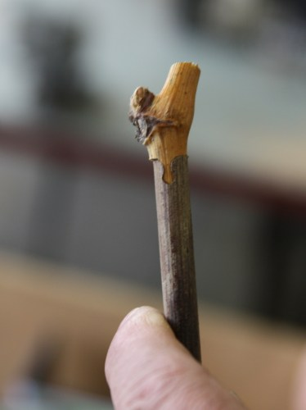
La découpe et l’assemblage réalisé par la machine.

L’opérateur choisi un greffon de diamètre équivalent ou légèrement inférieur à celui du porte-greffe.
La cadence est d’environ 6000 greffes par jour par opérateur !
Si l’opérateur voit que les diamètres ne sont pas exactement adaptés, il centre le rameau greffon (et non un alignement sur un des côtés).

Le paraffinage
L’opérateur dépose sur un tapis roulant à côté de son poste de travail ses bottes de greffes assemblées, qui vont atterrir au poste de paraffinage.
Une cuve contient une paraffine hormonée (régulateur de croissance pour faciliter la formation du cal + fongicide) maintenue à une température avoisinant les 60°C.
Le trempage est réalisé : la paraffine recouvre totalement le greffon et le point de greffe. Tout cela est fait très rapidement et la botte et immédiatement trempée dans de l’eau pour refroidir la paraffine.

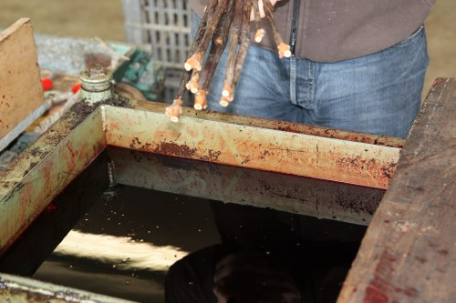

La stratification chaude.
Voilà la phase la plus critique du processus.
Les plants sont disposés à la verticale dans une caisse.
Une première phase dure 12 à 48 heures : la base des plants baigne dans une hormone de croissance racinaire (’Germon’ dans le cas présent) : le temps et la dilution sont fonction du porte-greffe utilisé.
L’hormone est indispensable à un développement racinaire harmonieux à la base du porte-greffe.

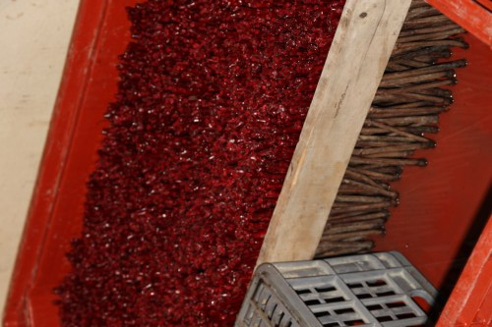
Les greffes-boutures trempent dans 1 cm de solution hormonée.
A la suite de cela, on va procéder à une montée en température par paliers, jusqu’à atteindre 30°C.
Au début, on laisse les plants sans eau à leur base, en vue de les faire souffrir, et commencer à faire éclater le talon.
Ensuite, on remet un fond d’eau dans la caisse, et on recouvre le tout d’un voile P17 et d’une couche d’environ 5 cm de tourbe maintenue initialement très humide (lorsqu’on la presse dans la main, l’eau coule abondamment).

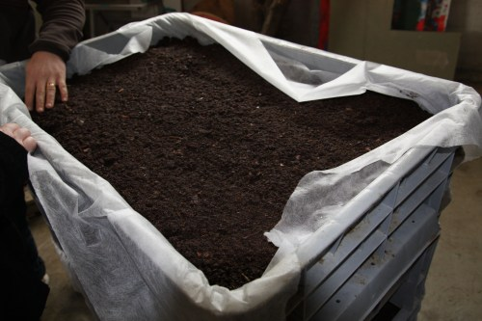

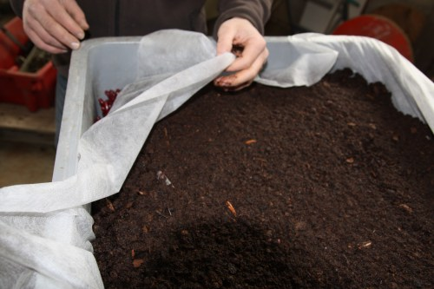

Tout au long du processus de greffe, on surveille intensément les plants. Il ne faut pas que le plant forme un gros bourrelet. La formation d’un petit anneau blanc au niveau du point de greffe, présent uniformément sur l’ensemble du lot, est le signe indiquant l’arrêt de la stratification chaude.

Le traitement post stratification chaude :
On trie un à un les plants (certains pourront avoir déjà un début d’émission de pousse au niveau du greffon) : on débarrasse les éventuelles racines qui auraient pu se former au niveau du greffon.
On procède à un deuxième paraffinage (non hormoné), en vue d’éviter la déshydratation due aux craquèlements de la première couche de paraffine induite par la formation du cal.
Les plants sont re-stockés 1 à 2 semaines en serre d’acclimatation.
Après un troisième paraffinage, non hormoné, en vue de consolider l’assemblage de la greffe non ligaturée, les plants sont mis en pépinière en mai. Ils sont plantés sur des buttes recouvertes d’un film plastique, et arrosés au goutte-à-goutte.
Les plants seront arrachés en début d’hiver, conservés en racines-nues dans des sacs micro-perforés en chambre froide, le tout muni d’une etiquette SPV à destination du client final garantissant l’état sanitaire et l’authenticité variétale du lot.

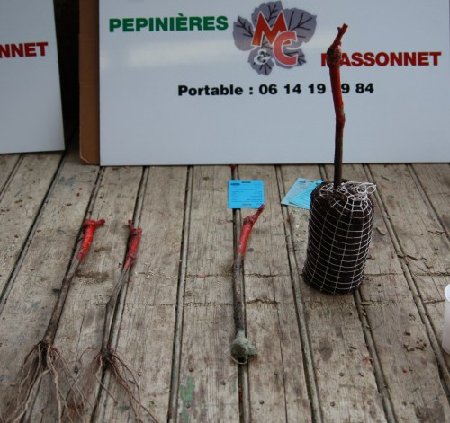

Les produits finaux
à gauche : plant greffé après un an de culture en pépinière
au milieu : la même chose mais racines raccourcies et pralinées
à droite : en mini-motte

Reportage réalisé avec l’aimable participation des pépinières Massonnet & Clément à Piolenc.

Source : http://www.greffer.net/?p=550

